**4UAA3**

Trigonométrie

*Les Grecs ont enrichi la trigonométrie en établissant des tables de mesures de cordes et d’angles dans un cercle de référence. Eratosthène et Aristarque (environ 250 avant J.-C.) les ont utilisées, l’un pour évaluer la circonférence de la Terre, l’autre la distance Terre-Lune et la distance Terre-Soleil.*

|  |  |
| --- | --- |
| ERATOSTHENE |  |
| ARISTARQUE |  |

# Compétences à développer dans ce chapitre :

#### CONNAITRE

* Représenter sur un cercle trigonométrique un point correspondant à un angle ainsi que ses nombres trigonométriques.
* Établir le lien entre triangles semblables et nombres trigonométriques.
* Interpréter géométriquement les relations principales.

#### APPLIQUER

* Calculer l’amplitude d’un angle avec calculatrice.
* Calculer la longueur d’un côté d’un triangle avec calculatrice.
* Calculer l’aire d’un triangle avec calculatrice.

#### TRANSFÉRER

* Utiliser les relations trigonométriques pour traiter une application géométrique, topographique, physique, …
* Calculer une distance inaccessible dans le plan ou dans l’espace.

1. RAPPEL : triangle rectangle

En 3ème année, tu as appris à résoudre des triangles rectangles. Pour réactiver tes connaissances, tu trouveras ci-dessous toute la théorie relative à cette matière.

# Vocabulaire et notations

Un triangle rectangle est un polygone à 3 côtés dont 2 de ceux-ci forment un angle droit. Le côté opposé à l’angle droit s’appelle l’hypoténuse.

|  |  |
| --- | --- |
|  | $a$* est l’**hypoténuse**. $b$* est le **côté** de l’angle droit **adjacent** à $γ$ et **opposé** à $β$. $c$* est le **côté** de l’angle droit **adjacent** à $β$ et **opposé** à $γ$. |

*Remarque :* Par facilité, nous utiliserons toujours les notations suivantes :

* Des lettres majuscules pour les sommets du triangle ($A$, $B$, $C$)
* Des lettres minuscules pour les mesures des côtés ($a$ pour le côté $[BC]$, $b$ pour le côté $[AC]$, $c$ pour le côté $[AB]$)
* Des lettres grecques pour les amplitudes des angles ( $α$ pour l’angle $\hat{BAC}, β$ pour l’angle $\hat{ABC}, γ$ pour l’angle $\hat{ACB}$)

Dans un triangle rectangle, la somme des 2 angles aigus vaut toujours 90°. En effet, comme la somme des angles d’un triangle vaut 180° et que l’un des angles est droit (90°), la somme des deux autres angles vaut également 90°.

# Théorème de Pythagore

#### Dans tout triangle rectangle, le carré de la mesure de l’hypoténuse est égal à la somme des carrés des mesures des 2 autres côtés.

$$a^{2}= b^{2}+c²$$

# Nombres trigonométriques

#### Le sinus d’un angle aigu d’un triangle rectangle est le rapport entre la mesure du côté opposé à cet angle et la mesure de l’hypoténuse.

|  |  |
| --- | --- |
| $$\sin{(β)}= \frac{b}{a}$$ | $$\sin{(γ)}= \frac{c}{a}$$ |

#### Le cosinus d’un angle aigu d’un triangle rectangle est le rapport entre la mesure du côté adjacent à cet angle et la mesure de l’hypoténuse.

|  |  |
| --- | --- |
| $$\cos{(β)}= \frac{c}{a}$$ | $$\cos{(γ)}= \frac{b}{a}$$ |

#### La tangente d’un angle aigu d’un triangle rectangle est le rapport entre la mesure du côté opposé à cet angle et la mesure du côté adjacent à cet angle.

|  |  |
| --- | --- |
| $$\tan{(β)}= \frac{b}{c}$$ | $$\tan{(γ)}= \frac{c}{b}$$ |

*Remarques :*

* Les formules de trigonométrie vues dans ce chapitre ne s’appliquent qu’aux angles aigus du triangle rectangle, jamais à 90° !
* Moyen mnémotechnique pour retenir ces 3 formules : **Sohcahtoa**

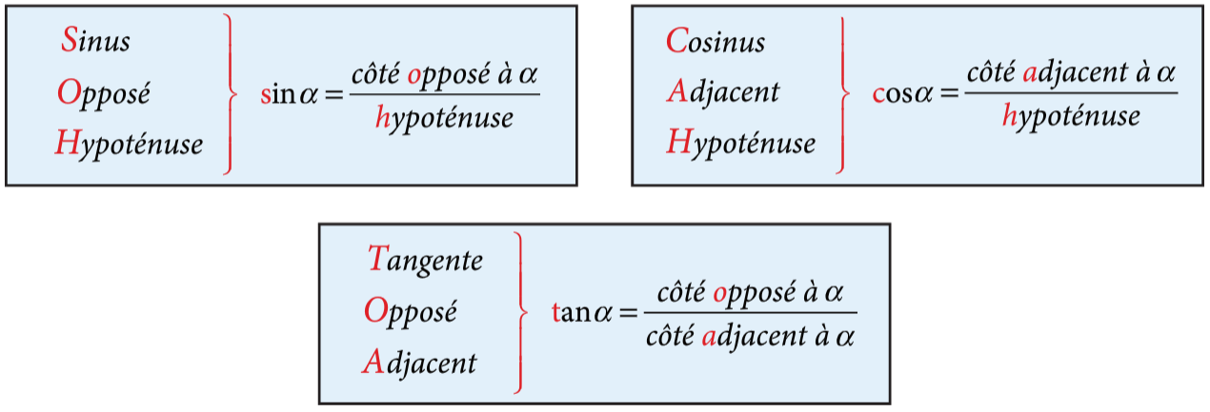

* Les calculs doivent se faire en une seule fois sur la calculatrice afin d’éviter d’importantes erreurs d’arrondis.

# Nombres trigonométriques des angles particuliers

Les valeurs du cosinus, du sinus et de la tangente des angles ci-dessous sont très souvent utilisées et doivent être connues.

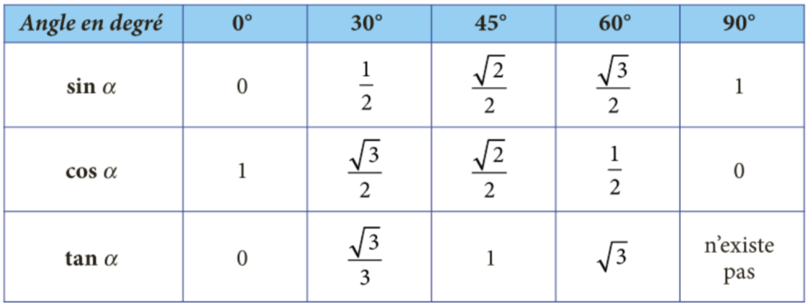

# Exercices

*Consigne : si nécessaire, arrondis tes réponses au centième près pour tous les exercices suivants.*

1. Dans chaque situation, calcule ce qui est demandé :
2. Soit le triangle $ABC$ rectangle en $A$. Que vaut $\overline{BC}$, que vaut $β$ et que vaut $γ$ sachant que $\overline{AB}=4$ et $\overline{AC}=7$ ?
3. Soit le triangle $ABC$ rectangle en $C$. Que vaut $β,$ que vaut $b$ et que vaut $a$ sachant que $c=9$ et $α=18°$?
4. Une échelle de 4,25 m de hauteur placée contre un mur fait avec le sol un angle de 65°. Quelle est la distance entre le pied du mur et celui de l’échelle ?

*Exercices supplémentaires :*

*Consigne : si nécessaire, arrondis tes réponses au centième près pour tous les exercices suivants.*

1. Dans chaque situation, calcule ce qui est demandé :
2. Soit le triangle $ABC$ rectangle en $B$. Que vaut $\overline{AB}$ sachant que $\overline{AC}=3$ et $α=32°$?
3. Soit le triangle $ABC$ rectangle en $A$. Que vaut $b$ sachant que $c=8$ et $γ=43°$?
4. Soit le triangle $ABC$ rectangle en $A$. Que vaut $\overline{AB}$ sachant que $\overline{BC}=7$ et $γ=28°$?
5. Soit le triangle $ABC$. Que vaut $c$ et que vaut $a$ sachant que $b=3$ et $γ=90°$ et $α=20°$?
6. Soit le triangle $ABC$. Que vaut $c$ et que vaut $b$ sachant que $a=2$ et $β=90°$ et $α=26°$ ?
7. Soit le triangle $ABC$. Que vaut $b$, que vaut $γ$ et que vaut $α$ sachant que $a=10$, $c=7$ et $β=90°$?
8. Résous les triangles suivants.

*Remarque :* Résoudre un triangle, c’est calculer les amplitudes de tous ses angles et les longueurs de tous ses côtés.

1. Soit le triangle $ABC$. On donne $α=20°$; $a=4$, $=90°$
2. Soit le triangle $ABC$. On donne $=37°$; $γ=90°$; $c=13$
3. Soit le triangle $ABC$. On donne $γ=90°$; $a=24$, $b=36$
4. Soit le triangle $ABC$. On donne $=90°$; $b=31$, $a=10$
5. Dans une grande surface, un escalator mesure 17 m et fait un angle de 33,4° avec l’horizontale. Quelle est la différence de hauteur entre les deux étages ?
6. Un poteau vertical projette sur le sol une ombre de 32,17 m lorsque le soleil s’est élevé de 23° au-dessus de l’horizon. Quelle est la hauteur du poteau ?

*Solutions :*

|  |  |  |  |  |  |
| --- | --- | --- | --- | --- | --- |
| a) | b) | c) | d) | e) | f) |
|  |  |  |  |  |  |

|  |  |  |  |
| --- | --- | --- | --- |
| a) | $$γ=70°$$ | $$b≈11,70$$ | $$c≈10,99$$ |
| b) | $$α=53°$$ | $$a≈10,38$$ | $$b≈7,82$$ |
| c) | $$c≈43,27$$ | $$α≈33,69°$$ | $$≈56°31°$$ |
| d) | $$c≈29,34°$$ | $$α≈18,82°$$ | $$γ≈71,18°$$ |

1. $9,36$ m
2. $13,66$ m
3. TRIANGLE QUELCONQUE

En 4ème année, tu vas apprendre à résoudre des triangles quelconques.

# Activité introductive

Dans toute cette séquence, les notations resteront identiques à celles employées pour le triangle rectangle.

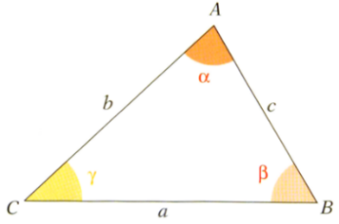Voici un triangle $ABC$ dont tu connais $α$ qui vaut 80°, $γ$ qui vaut 60° et $b$ qui vaut 3 cm.

Construis en vraie grandeur en utilisant des instruments la situation décrite, estime les valeurs des angles et des côtés manquants et vérifie par calcul ces derniers.

|  |  |
| --- | --- |
|  | Estimations par instruments |
|  | $$β≈$$ $$a≈$$ $$c≈$$ |

........................................................................................................................................

........................................................................................................................................

........................................................................................................................................

........................................................................................................................................

........................................................................................................................................

........................................................................................................................................

........................................................................................................................................

........................................................................................................................................

........................................................................................................................................

........................................................................................................................................

........................................................................................................................................

........................................................................................................................................

........................................................................................................................................

# Règles des sinus et des cosinus

La démarche employée dans l’activité introductive pour résoudre le triangle quelconque implique de longs et fastidieux calculs. En généralisant notre démarche numérique, nous allons essayer de déduire de nouvelles formules permettant de calculer plus rapidement des éléments du triangle.

# Construction par généralisation

Soit le triangle $ABC$ représenté ci-contre.

En suivant le raisonnement proposé ci-dessous, nous allons établir une relation directe entre $b$, $c$, $β$ et $γ$.

1°) Décomposons le triangle $ABC$ en 2 triangles rectangles.

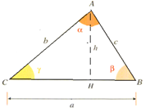

Notons $h$ la mesure de la hauteur $[AH]$ perpendiculaire au côté $[CB]$.

La hauteur $[AH]$ partage le triangle ABC en 2 triangles rectangles : $AHB$ et $CHA$.

2°) Exprimer la mesure de la hauteur $h$ dans le triangle $CHA$ à partir de $sin (γ)$

$$\sin\left(γ\right)=$$

On en déduit que $h=$ [1]

3°) Exprimer la mesure de la hauteur $h$ dans le triangle $AHB$ à partir de $sin (β)$

$$\sin\left(β\right)=$$

On en déduit que $h=$ [2]

4°) Comparer les égalités [1] et [2]

On en déduit que $b.\sin\left(γ\right)=$

Ou encore que [3] [1]

On obtient ainsi la **1ère égalité de la règle des sinus**.

En répétant le même raisonnement mais avec la hauteur [BH’] perpendiculaire au côté [AC], nous allons établir une relation directe entre $a$, $c$, $α$ et $γ$. Celle-ci constituera la 2ème égalité de la règle des sinus.

5°) Décomposons le triangle $ABC$ en 2 triangles rectangles.

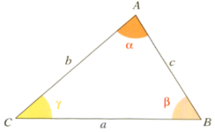

Notons $h'$ la mesure de la hauteur $[BH']$ perpendiculaire au côté $[AC]$.

La hauteur $[BH']$ partage le triangle ABC en 2 triangles rectangles : $AH'B$ et $CH'B$.

6°) Exprimer la mesure de la hauteur $h'$ dans le triangle $CH'B$ à partir de $sin (γ)$

$$\sin\left(γ\right)=$$

On en déduit que $h'=$ [4]

7°) Exprimer la mesure de la hauteur $h'$ dans le triangle $AH'B$ à partir de $sin (α)$

$$\sin\left(α\right)=$$

On en déduit que $h'=$ [5]

8°) Comparer les égalités [4] et [5]

On en déduit que $a.\sin\left(γ\right)=$

Ou encore que [6] [2]

On obtient ainsi la **2ème égalité de la règle des sinus**.

9°) Comparer les égalités [3] et [6]

Par conséquent, on peut déduire que :

$$\frac{a}{\sin{(α)}}= =$$

Nous venons de découvrir la règle des sinus, valable pour tout triangle.

A présent, poursuivons un raisonnement visant à découvrir la règle des cosinus.

10°) Décomposons le triangle $ABC$ en 2 triangles rectangles.

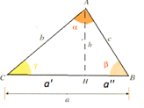

Notons $h$ la mesure de la hauteur $[AH]$ perpendiculaire au côté $[CB]$.

La hauteur $[AH]$ partage le triangle ABC en 2 triangles rectangles : $AHB$ et $CHA$.

Notons $a’$, la longueur de $[CH]$ et $a’’$, la longueur de $[HB]$

11°) Appliquer le théorème de Pythagore dans le triangle $CHA.$

$$b^{2}=$$

Or, $a^{'}=$ (Exprimer $a'$ en fonction de $a$ et de $a''$)

On peut en déduire que :

$$b^{2}=$$

$b^{2}=$ [7]

12°) Appliquer le théorème de Pythagore dans le triangle $AHB$.

$c^{2}=$

Par conséquent, l’égalité [7] devient : $b^{2}=$ [8]

13°) Exprimer la mesure de $a''$ dans le triangle $AHB$ à partir de $cos (β)$

$$\cos\left(β\right)=$$

On en déduit que $a''=$ [9]

De ce fait, l’égalité [8] devient : $b^{2}=$

Celle-ci constitue **une des 3 égalités de la règle des cosinus**.

Nous admettrons les 2 autres sans démonstration.

# Enoncé de la règle des sinus

#### Dans tout triangle $ABC$, les rapports entre la mesure d’un côté et le sinus de l’angle opposé sont égaux.

$$\frac{a}{\sin{(α)}}=\frac{b}{sin({β)}}=\frac{c}{sin({γ)}}$$

# Exemple d’application

Reprenons l’activité introductive et utilisons la règle des sinus pour résoudre le problème.

Voici un triangle $ABC$ dont tu connais $α$ qui vaut 80°, $γ$ qui vaut 60° et $b$ qui vaut 3 cm.

......................................................................................................................................

......................................................................................................................................

......................................................................................................................................

......................................................................................................................................

......................................................................................................................................

......................................................................................................................................

......................................................................................................................................

......................................................................................................................................

......................................................................................................................................

# Enoncé de la règle des cosinus ou théorème d’Al-Kashi

#### Dans tout triangle $ABC$, le carré de la mesure d’un côté est égal à la somme des carrés des mesures des deux autres côtés diminuée du double produit des mesures de ces côtés et du cosinus de l’angle qu’ils comprennent.

$$a^{2}=b^{2}+c^{2}-2bc\cos{α}$$

$$b^{2}=a^{2}+c^{2}-2ac\cos{β}$$

$$c^{2}=a^{2}+b^{2}-2ab\cos{γ}$$

Nous appliquerons cette règle dans les exercices.

# Loi des aires

# Construction par généralisation

|  |  |
| --- | --- |
| Exemple numérique | Généralisation |
| Voici un triangle $ABC$ dont tu connais $α$ qui vaut 80°, $γ$ qui vaut 60° et $b$ qui vaut 3 cm.  Calcule son aire $S.$ | Voici un triangle $ABC$ dont les angles sont notés respectivement $α , β$ et $γ$ et les côtés sont notés respectivement $a,b$ et $c$.  On cherche à écrire une formule générale permettant de calculer son aire $S.$ |
|  | |
| 1°) Décomposons le triangle $ABC$ en 2 triangles rectangles.  Notons $h'$ la mesure de la hauteur $[BH']$ perpendiculaire au côté $[AC]$. | |
| 2°) Exprimons $S$ en fonction de la hauteur $h'$ | |
|  |  |
| 3°) Exprimons la mesure de $h'$ dans le triangle $H'CB$ à partir de $sin (γ)$ | |
|  |  |
| 4°) Injectons ce résultat dans la formule de l’aire. | |
|  |  |

Nous venons de découvrir une des 3 formules permettant de calculer l’aire de tout triangle. Nous admettrons les 2 autres sans démonstration.

# Enoncé de la loi des aires

#### L’aire de tout triangle est égale à la moitié du produit des mesures de deux côtés et du sinus de l’angle qu’ils comprennent.

$$S=\frac{1}{2}ab\sin{γ}$$

$$S=\frac{1}{2}ac\sin{β}$$

$$S=\frac{1}{2}bc\sin{α}$$

# Résolution de triangles quelconques – Exercices

1. Pour chaque cas proposé, construis aux instruments la situation décrite, estime les valeurs des angles et des côtés manquants et vérifie par calcul ces derniers (arrondis au centième près si nécessaire). Calcule l’aire du triangle si demandé.
3. 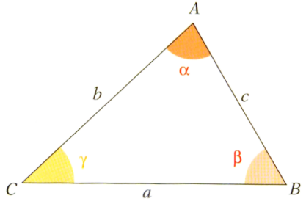
5. **1er cas : Si l’on connaît 2 angles et un côté**

|  |  |  |  |  |  |
| --- | --- | --- | --- | --- | --- |
| $$α$$ | $$β$$ | $$γ$$ | $$a$$ | $$b$$ | $$c$$ |
| 85° |  | 55° |  | $$4$$ |  |

$S=$

1. **2ème cas : Si l’on connaît 2 côtés et l’angle compris entre ceux-ci**

|  |  |  |  |  |  |
| --- | --- | --- | --- | --- | --- |
| $$α$$ | $$β$$ | $$γ$$ | $$a$$ | $$b$$ | $$c$$ |
|  | 48° |  | 2 |  | 5 |

$S=$

1. **3ème cas : Si l’on connaît les 3 côtés**

|  |  |  |  |  |  |
| --- | --- | --- | --- | --- | --- |
| $$α$$ | $$β$$ | $$γ$$ | $$a$$ | $$b$$ | $$c$$ |
|  |  |  | 3 | 5 | 7 |

$S=$

1. **4ème cas : Si l’on connaît 2 cotés et un angle adjacent à ceux-ci**
2. **A)**

|  |  |  |  |  |  |
| --- | --- | --- | --- | --- | --- |
| $$α$$ | $$β$$ | $$γ$$ | $$a$$ | $$b$$ | $$c$$ |
| 30° |  |  | 1 | 3 |  |

1. **B)**

|  |  |  |  |  |  |
| --- | --- | --- | --- | --- | --- |
| $$α$$ | $$β$$ | $$γ$$ | $$a$$ | $$b$$ | $$c$$ |
| 30° |  |  | 10 | 8 |  |

1. **C)**

|  |  |  |  |  |  |
| --- | --- | --- | --- | --- | --- |
| $$α$$ | $$β$$ | $$γ$$ | $$a$$ | $$b$$ | $$c$$ |
| 30° |  |  | 8 | 10 |  |

# Synthèse : quelle formule utiliser selon les cas

|  |  |  |
| --- | --- | --- |
| Si on connait… |  | … on utilise… |
| Deux angles et un côté |  |  |
| Deux côtés et l’angle formé par ces deux côtés |  |  |
| Trois côtés |  |  |
| Deux côtés et un angle opposé à un de ces deux côtés |  |  |

*Remarque* : Lorsqu’on cherche l’amplitude d’un angle, il est préférable d’appliquer en priorité le théorème des cosinus.

# Résolution de triangles quelconques - problèmes

1. Les diagonales du parallélogramme $ABCD$ mesurent 42 m et 51 m ; celles-ci font un angle de 62° entre elles. Calcule les mesures des côtés et les angles de ce parallélogramme.

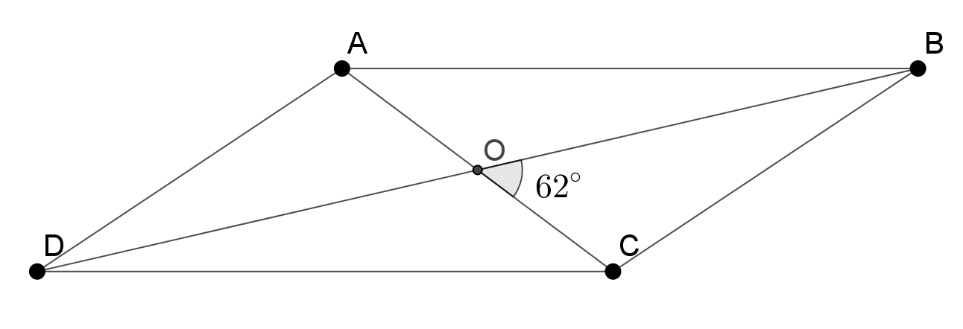

1. Dans une nouvelle station de ski, on a installé un téléphérique. Le câble fait un angle de 35,4° avec le sol supposé horizontal et il est arrimé à 2 km du pied de la montagne. Quelle est la longueur du câble, calculée au cm près, si l’on sait que la montagne forme avec le sol un angle de 60° ?

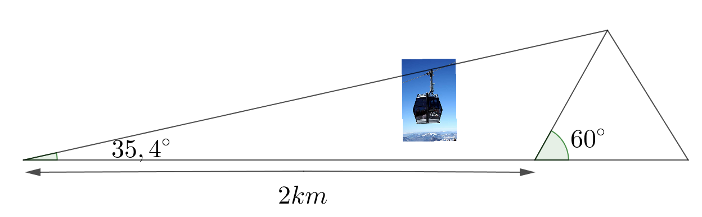

1. L’angle de la pente d’une rue est égal à 12°. Sachant que le soleil se trouve à 68° au-dessus de l’horizontale, calcule la longueur de l’ombre d’un poteau de 2,5 m de hauteur.

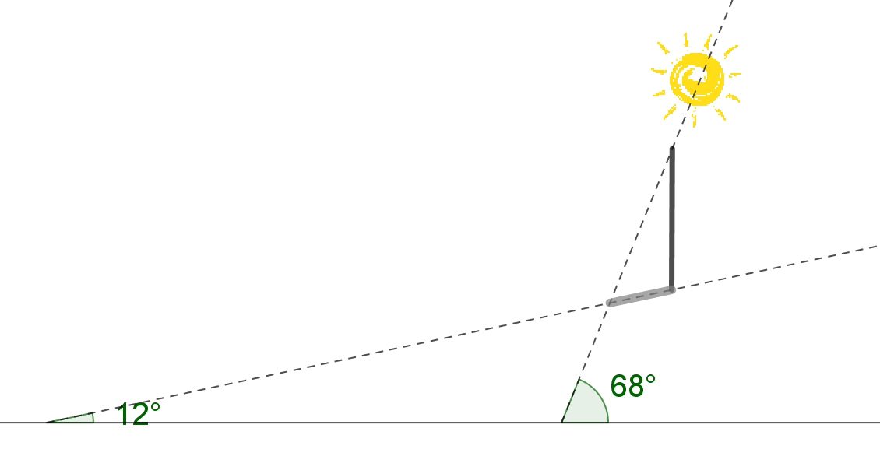

1. Un voilier quitte le port à 13h et fait route dans la direction 55° Ouest à la vitesse de 17 km/h (les angles sont mesurés par rapport à la direction Sud-Nord). Un paquebot quitte le même port à 13h30 et navigue à la vitesse de 38 km/h dans la direction 70° Est. Calcule la distance séparant les deux bateaux à 15h.
2. Une échelle est appuyée contre un mur vertical construit sur un sol en pente faisant un angle de 10° par rapport à l’horizontale. L’échelle fait un angle de 60° par rapport au sol. La distance entre le bas de l’échelle et le bas du mur est de 2 m (mesurés le long du sol). Quelle est la longueur de l’échelle et quel angle fait-elle par rapport au mur ?

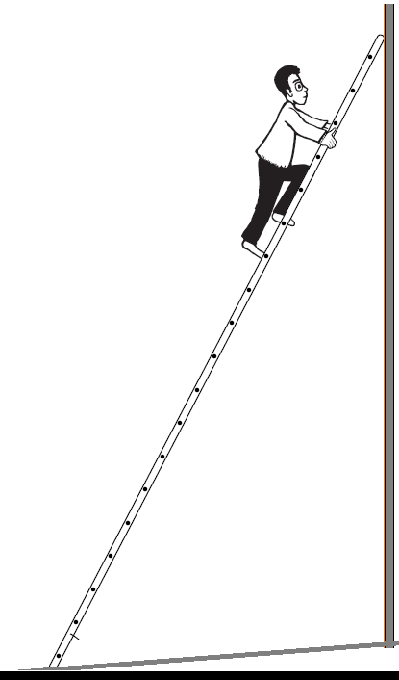

1. Dans le cadre de leur cours de topographie, les étudiants ont effectué des relevés sur le terrain et ont fait un croquis sur base de leurs observations. Quelle est la superficie de ce terrain ?

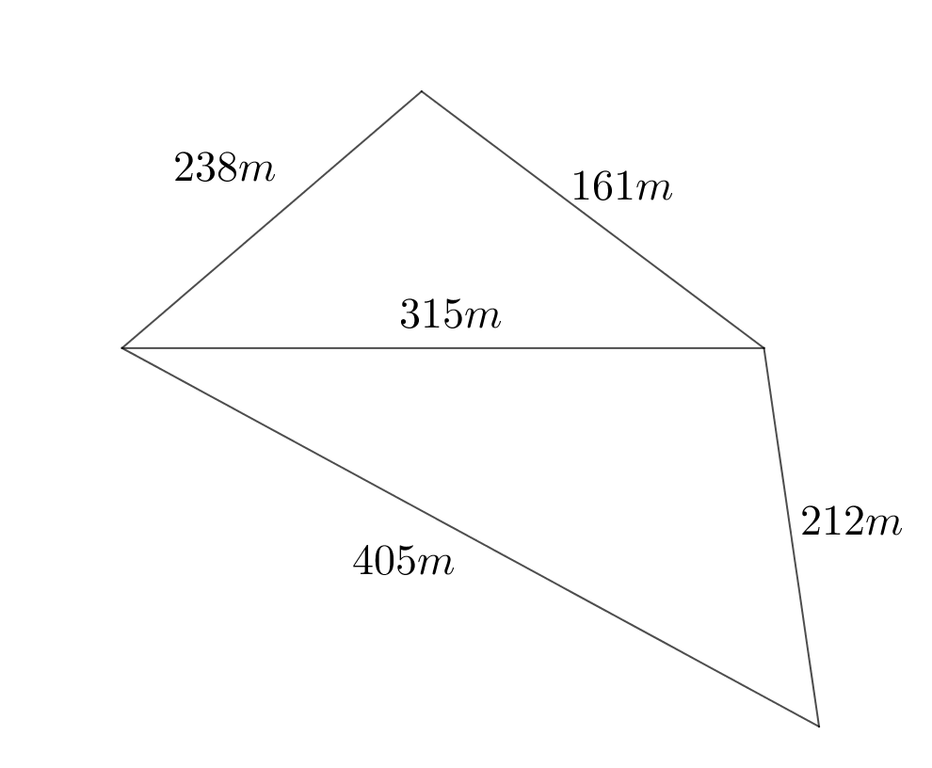

1. Ce schéma représente le parking d’un supermarché. Calcule son aire.

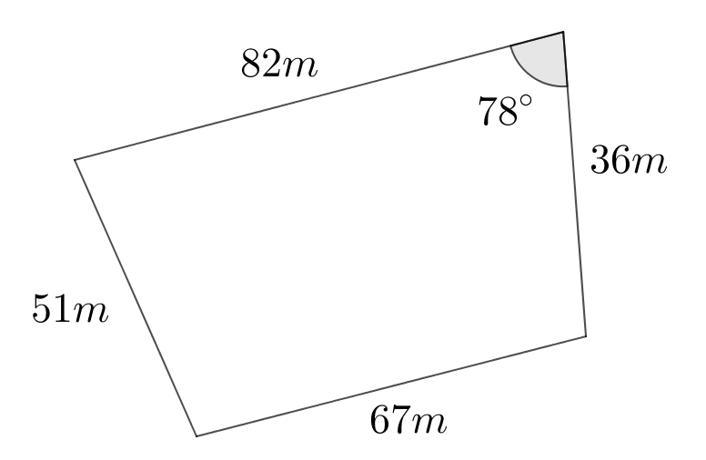

1. Xavier et Yann sont à la plage lorsqu'ils entendent sonner l'alerte des garde-côtes, ils se retournent pour voir d'où vient le son de la sirène. Sachant que Xavier est à 186 m de l'abri des sauveteurs, que Yann est à 100 m de cet abri et que Xavier aperçoit Yann avec un angle de 22° par rapport à l'abri. Détermine l'angle par lequel Yann aperçoit à la fois Xavier et le poste de garde des sauveteurs.
2. Alex aperçoit un oiseau sur le toit d’une école à un angle d’élévation de 35°. Il se rapproche de 15 m de l’école et la mesure de l’angle d’élévation devient 40°. A quelle hauteur du sol se situe l’oiseau ?

# Résolution de triangles quelconques - Distance inaccessible entre deux points

En topographie, sur le terrain, les géomètres utilisent des appareils sophistiqués (radar, sonar, laser…) pour mesurer des distances. Lorsque certaines des grandeurs ne peuvent être mesurées effectivement, ils utilisent la résolution de triangles pour les calculer.

## Distance entre un point accessible et un point inaccessible

Un géomètre désire mesurer la distance horizontale entre deux arbres A et B séparés par une rivière se trouvant en plaine. Le géomètre choisit de se placer en un troisième point C (situé sur la même berge que A) d’où il peut observer les deux arbres. A partir de ce point, il voit les deux arbres sous un angle de 154°. Il se place ensuite en A et voit les points B et C sous un angle de 17°. La distance séparant les points A et C vaut 28 m. Quelle est la distance entre les deux arbres ?

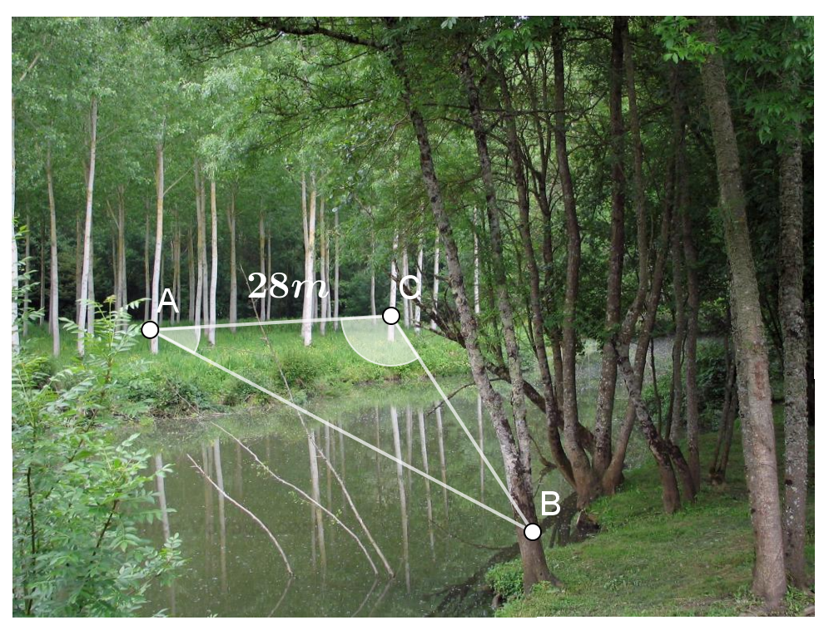

## Distance entre deux points inaccessibles

La lagune à Venise sépare les clochers A et B.

Nous avons les mesures suivantes prises à partir de deux endroits C et D distants de 100 m :

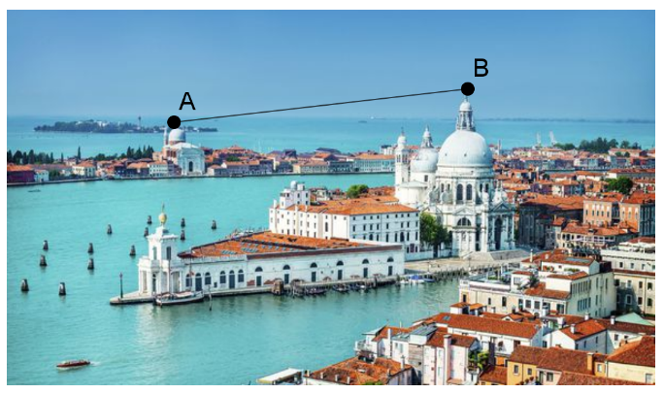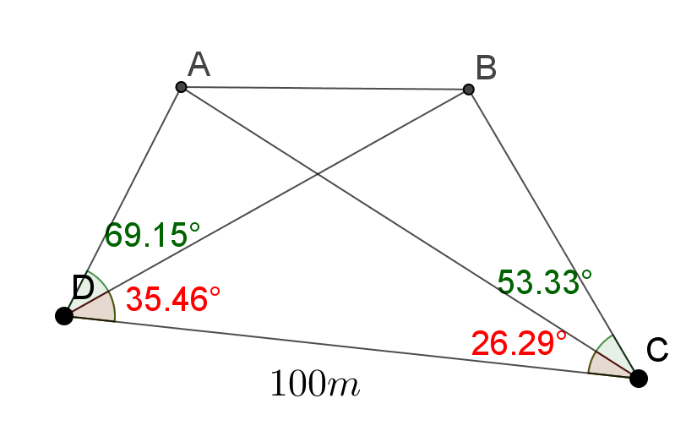

Quelle est la distance séparant les clochers A et B ?

# Exercices supplémentaires

1. Résous les triangles $ABC$ suivants puis calcule leur aire. Donne les résultats arrondis à 0,01 près.

|  |  |  |  |  |  |  |  |
| --- | --- | --- | --- | --- | --- | --- | --- |
|  | $$a$$ | $$b$$ | $$c$$ | $$α$$ | $$β$$ | $$γ$$ | S |
|  | 20,46 |  |  |  | 58,25 | 39,38 |  |
|  |  | 47 |  |  | 48 | 57 |  |
|  | 32,4 |  |  | 27,40 | 52,10 |  |  |
|  | 150 |  | 30 |  | 150 |  |  |
|  |  | 20 | 30 | 60 |  |  |  |
|  | 12 | 13 | 15 |  |  |  |  |
|  | 100 | 125 |  | 67 |  |  |  |

*Solutions*

|  |  |  |  |  |  |  |  |
| --- | --- | --- | --- | --- | --- | --- | --- |
|  | $$a$$ | $$b$$ | $$c$$ | $$α$$ | $$β$$ | $$γ$$ | S |
|  | 20,46 | 17,55 | 13,10 | 82,37 | 58,25 | 39,38 | 113,91 |
|  | 61,09 | 47 | 53,04 | 75 | 48 | 57 | 1204,01 |
|  | 32,4 | 55,55 | 69,23 | 27,40 | 52,10 | 100,5 | 884,84 |
|  | 150 | 176,62 | 30 | 25,13 | 150 | 4,87 | 1126,87 |
|  | 26,46 | 20 | 30 | 60 | 40,89 | 79,11 | 259,84 |
|  | 12 | 13 | 15 | 50,13 | 56,25 | 73,62 | 74,83 |
|  | 100 | 125 | / | 67 | / | / | / |

g) Triangle impossible

1. Nombres trigonométriques d’un angle dans le cercle trigonométrique

# Activités introductives : cercle trigonométrique, sinus et cosinus

## Construction dynamique du cercle trigonométrique

1ère partie

Sur la page suivante,

1. Dans le repère (1 unité = 5 cm), place les points I et J qui ont respectivement pour coordonnées (1,0) et (0,1).
2. Dessine ensuite le point P1, image du point I par une rotation de centre O et d’angle + 30° ; détermine les coordonnées de P1.
3. Fais de même pour les points P2, P3, image de I par les rotations de centre O et d’angle respectivement égal à +45°, +60°.
4. Note tes réponses dans le tableau ci-dessous.

|  |  |  |  |
| --- | --- | --- | --- |
| Angle de rotation | Image de I par la rotation | Coordonnées du point | |
|  |  | abscisse | ordonnée |
| 30° |  |  |  |
| 45° |  |  |  |
| 60° |  |  |  |
| 70° |  |  |  |

Calculs :

........................................................................................................................................

........................................................................................................................................

........................................................................................................................................

........................................................................................................................................

........................................................................................................................................

........................................................................................................................................

........................................................................................................................................

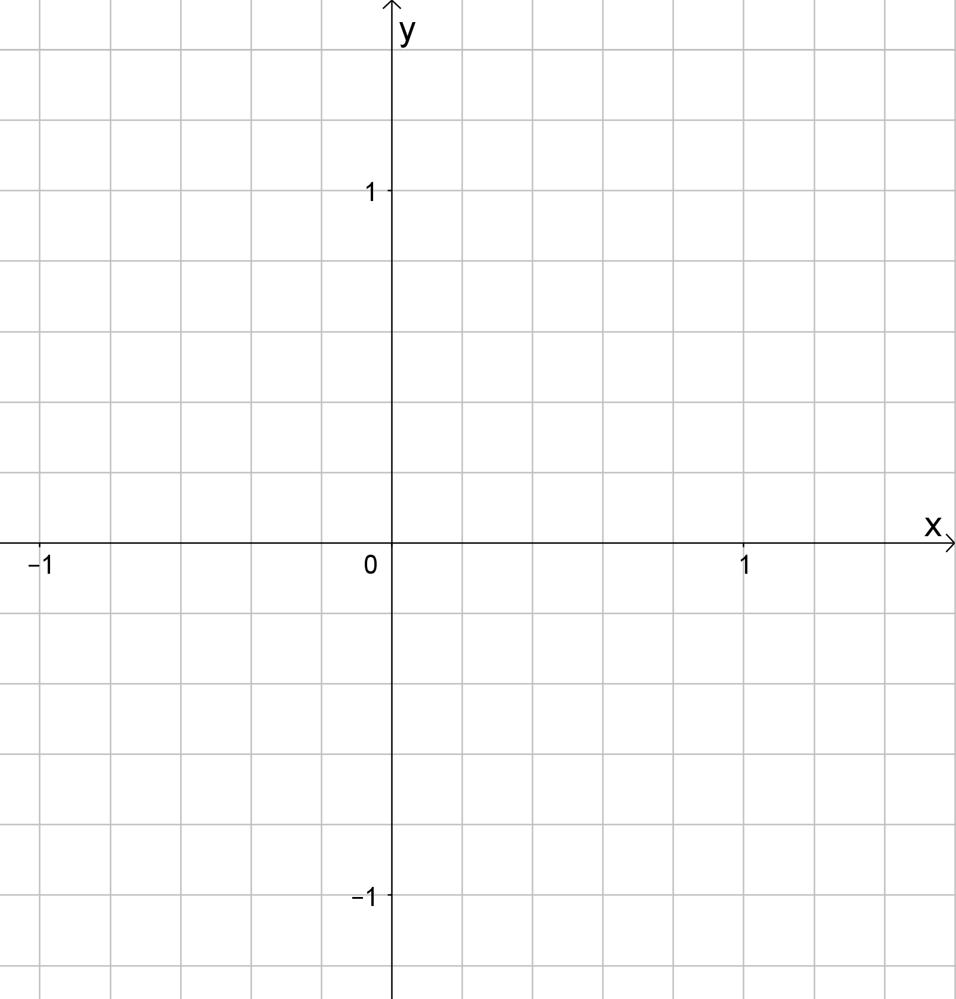

En conclusion, l’image P d’un point I obtenu par rotation de centre O et d’angle $α$ (compris entre 0 et 90°) a pour abscisse : ..................... et pour ordonnée : ........................

2ème partie

1. Dessine les points P5, P6, P7 … images du point I par une rotation de centre O et d’angle + 120°, + 135°, +150°, -120°, -135° -150°, -30°, - 45°, -60° sur le repère construit dans la première partie.
2. En t’appuyant sur les résultats de la première partie de l’activité, détermine les coordonnées de P5, P6, P7 …. et note tes réponses dans le tableau ci-dessous.
3. Détermine les coordonnées des points définis par les rotations d’angle +180°, +360°, 0°, + 90°, -90°.

|  |  |  |  |
| --- | --- | --- | --- |
| **Angle de rotation** | **Image de I par la rotation** | **Coordonnées du point** | |
|  |  | **abscisse** | **ordonnée** |
| +120° |  |  |  |
| +135° |  |  |  |
| +150° |  |  |  |
| -120° |  |  |  |
| -135° |  |  |  |
| -150° |  |  |  |
| -30° |  |  |  |
| -45° |  |  |  |
| -60° |  |  |  |
| +180° |  |  |  |
| +360° |  |  |  |
| 0° |  |  |  |
| +90° |  |  |  |
| -90° |  |  |  |

## Construction dynamique du cercle trigonométrique

Découpe un disque en papier de 10 cm de rayon

1. Plie le disque papier reçu en 4 parts égales.
2. Plie le quart de disque obtenu en 2 parts égales.

Plie le quart de disque obtenu en 3 parts égales.

1. Déplie le disque et repère sur la circonférence du cercle, les points correspondant aux angles de 30°, 45°, 60°, 90°, 120°, 135°, 150°, 180°, 210°, 225°, 240°, 270°, 300°, 315°, 330° et 360°
2. Plie le disque papier afin de repérer le $\cos{(60°)}$ et le $\sin{(30°)}$.  
   Situe sur les axes du repère la valeur du $\cos{(60°)}$ et la valeur du $\sin{(30°)}$
3. Plie le disque afin de repérer les nombres trigonométriques de tous les autres angles marqués sur le disque. Situe sur les axes les valeurs particulières.

# Angles orientés rapportés au cercle trigonométrique

Dans la résolution de triangles (rectangles ou quelconques), nous travaillions avec des angles non orientés. Dans le cercle trigonométrique, nous travaillerons avec des angles dits orientés.

## Angle orienté

Un angle est une figure formée par deux demi-droites de même origine. Les deux demi-droites s’appellent les côtés de l’angle. L’origine commune s’appelle le sommet de l’angle. Lorsqu’un angle est orienté, on définit qui est la demi-droite origine (celle qui est fixe) et qui est la demi-droite extrémité (celle qui a été mise en rotation) à l’aide d’une flèche.

Par exemple :

Deux demi-droites de même origine : [SA et [SB déterminent deux angles orientés :

|  |  |
| --- | --- |
| * celui de sommet S, de demi-droite origine [SA et de demi-droite extrémité [SB | * celui de sommet S, de demi-droite origine [SB et de demi-droite extrémité [SA |

## Cercle trigonométrique

#### Dans le plan muni d’un repère orthonormé, le cercle trigonométrique est le cercle :

#### • dont le centre est l’origine du repère O(0,0)

#### • dont le rayon vaut 1 unité

#### • dont le sens positif de parcours est le sens trigonométrique (anti-horloger)

Le cercle trigonométrique est divisé en quatre quadrants, parties délimitées par deux demi-axes habituellement notés en chiffres romains I, II, III et IV.

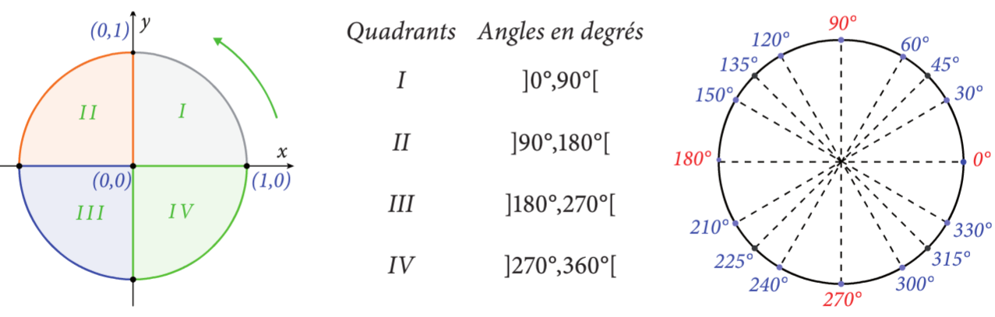

## Point représentatif d’un angle orienté sur le cercle trigonométrique

Pour pouvoir mieux comparer l’amplitude d’angles orientés, nous allons les rapporter dans un cercle trigonométrique.

|  |  |
| --- | --- |
| Rapporter un angle orienté au cercle trigonométrique, c’est **faire coïncider la demi-droite origine de l’angle avec le demi-axe Ox positif**. Autrement dit, la rotation se fait à partir du point $I(1;0)$.  La demi-droite extrémité de l’angle orienté coupe alors le cercle en un point $P$.  Dans ces conditions :   * tout angle orienté $\hat{α}$ détermine **un et un seul** point $P$ du cercle trigonométrique. Ce point $P$ est appelé « point représentatif de l’angle $\hat{α}$ ». * tout point $P$ du cercle trigonométrique correspond à **un et un seul** angle orienté $\hat{α}$ (celui ayant pour côté origine $[OI[$ et pour côté extrémité $[OP[$). |  |

# Cosinus et sinus d’un angle dans le cercle trigonométrique

## Définitions

Soit l’angle $\hat{α}$ dont l’amplitude est $α$ et dont $P$ est le point représentatif sur le cercle trigonométrique.

#### $cos (α)$ est l’abscisse du point $P$.

#### $sin (α)$ est l’ordonnée du point $P.$

#### Le point $P$ a donc comme coordonnées $(\cos{(α),\sin{(α}))}$

|  |  |
| --- | --- |
|  | Dans le premier quadrant :   * Quand le point $P$ s’approche de l’axe $Ox$, $\hat{α}$ a une amplitude proche de 0°, son cosinus se rapproche de …… et son sinus se rapproche de ……. ; * Quand le point $P$ s’approche de l’axe $Oy$, $\hat{α}$ a une amplitude proche de 90°, son cosinus se rapproche de …… et son sinus se rapproche de ……. |

## Représentation des sinus et cosinus dans chaque quadrant

|  |  |
| --- | --- |
| Q1 | Q2 |
|  |  |
| Q3 | Q4 |
|  |  |

*En conclusion : signes du sinus et du cosinus*

|  |  |
| --- | --- |
| Sinus | Cosinus |
|  |  |

## Valeurs extrêmes

Puisque le cosinus et le sinus d’un angle sont les abscisse et ordonnée d’un point $P$ du cercle trigonométrique, ces nombres ne peuvent varier qu’entre $-1$ et $1$.

#### Pour tout angle, $-1≤\cos{(α)}≤1$ et $-1≤\sin{(α)}≤1$

## Utilisation de la calculatrice

$sin$

$$cos$$

réel (compris entre -1 et 1)

angle

$$Asn/Acs$$

$\sin^{-1}$/ $\cos^{-1}$

$Inv sin$/ $Inv cos$

angle

réel (compris entre -1 et 1)

## Formule fondamentale de trigonométrie (lien entre sinus et cosinus)

#### Quel que soit l’angle d’amplitude $α$,

$$\sin^{2}(α)+cos^{2}(α)=1$$

*Démonstration*

Appliquons le théorème de Pythagore :

|  |  |
| --- | --- |
| …………………………………………………………………  …………………………………………………………………  …………………………………………………………………  …………………………………………………………………  ………………………………………………………………… |  |

## Exercices

1. Représente sur le cercle trigonométrique les angles d’amplitude 20°, -20°, 120°,

-90°, -180°, 225° et 330° ainsi que leur sinus et leur cosinus.

|  |  |
| --- | --- |
|  |  |
|  |  |

1. Vrai ou faux ? Justifie.
2. Si $90°<α<180°$ alors $\cos{(α})$ est négatif.
3. Si $270°<α<360°$ alors $\sin{(α})$ est positif.
4. Si $180°<α<270°$ alors $\sin{(α})$ est négatif.
5. Dans quel quadrant se trouve $α$ sachant que
6. $\sin{(α)}<0$ et $\cos{(α})<0$?
7. $\sin{(α)}<0$ et $\cos{(α})>0$ ?
8. $\sin{(α)}>0$ et $\cos{(α})<0$ ?
9. Représente sur les cercles trigonométriques ci-dessous
10. le ou les angle(s) dont le cosinus vaut 0,75

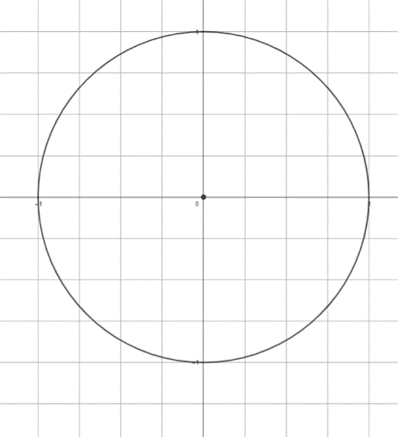

1. le ou les angle(s) dont le sinus vaut -0,5



1. le ou les angle(s) dont le cosinus vaut -0,25



1. Détermine l’amplitude des angles (entre 0° et 360°) dont les nombres trigonométriques sont donnés ci-dessous **après avoir visualisé la situation sur le cercle trigonométrique**. Arrondis au dixième près si nécessaire.
   1. Leur cosinus vaut -0,75



* 1. Leur sinus vaut 0,25



* 1. Leur cosinus vaut 1,5



* 1. Leur sinus est nul



* 1. Leur cosinus est nul



1. Sachant que $\cos{(60°)}= \frac{1}{2}$, détermine les valeurs de :
$\cos{(-60°})$

$\cos{(120°)}$

$\cos{(180°})$

$\cos{(300°)}$

$\cos{(240°)}$

2. Sachant que $\sin{(45°)}=\frac{\sqrt{2}}{2}$, détermine les valeurs de :
$\sin{(-45°})$

$\sin{(90°})$

$\sin{(135°})$

$\sin{(225°})$

$\sin{(315°})$

3. Complète par = ou $≠$
$\sin{(20°})………\sin\left(160°\right)$

$\cos{(60°})………\sin\left(30°\right)$

$\cos{(160°})………-cos\left(20°\right)$

4. Sachant que $α∈QII$ et que $\sin{(α)}=\frac{4}{5}$, calcule la valeur exacte de $\cos{(α)}$ en utilisant la formule fondamentale de trigonométrie.
5. Sachant que $α∈QIII$ et que $\cos{(α)}=\frac{-2}{3}$, calcule la valeur exacte de $\sin{(α)}$ en utilisant la formule fondamentale de trigonométrie.

# Activités introductives : interprétation géométrique de la tangente

1. Trace le cercle trigonométrique dans le repère ci-dessous. Place les points $I(1;0)$ et $J(0;1)$.



1. Représente un angle de $30°$ et nomme $P$ le point représentatif de cet angle sur le cercle.
2. Représente le cosinus et le sinus de cet angle et note-les respectivement $\overline{OP'}$ et $\overline{OP''}$

## 1ère partie : généralisation de la construction de la tangente

1. Trace la tangente[3] au cercle en $P$.
2. Note $A$ l’intersection de cette tangente avec l’axe des abscisses.
3. Exprime la tangente de $30°$ dans le triangle rectangle $OPA$

$$\tan\left(30°\right)=$$

On peut en conclure que la distance $\overline{PA}$ est égale à $\tan{(30°)}$

1. Vérifie cette conclusion en mesurant cette distance sur le dessin et en la comparant à la valeur bien connue de $\tan{(30°)}.$

Sur le dessin, $\overline{PA}≈$....... unités

$\tan\left(30°\right)=$.......... $≈$....... unités

1. Construis le triangle $OIT$ isométrique[4] au triangle $OPA$ tel que :

$$\hat{IOT}=\hat{AOP}=30°$$

Il faut donc que $\hat{OIT}=\hat{OPA}=$...... et donc que $\hat{ITO}=\hat{OAP}=$......

Les trois angles étant égaux, les triangles ont « la même forme ».

De plus, $\overline{OP}=\overline{OI}=$......

Les triangles $OPA$ et $OIT$ sont donc isométriques. Vérifie-le sur le dessin.

On peut en conclure que $\overline{OA}=$....... et que $\overline{PA}=$.......

Et donc finalement, $\tan\left(30°\right)=$....... $=$.......

Retenons ceci, la droite verticale, tangente au cercle trigonométrique en $I(1;0)$ est appelée l’**axe des tangentes**. Pour déterminer la valeur de la tangente d’un angle d’amplitude $α$, il suffira de prolonger la droite $OP$ ( $P$ étant le point représentatif de l’angle $α$ sur le cercle trigonométrique) et de lire **l’ordonnée du point d’intersection $T$**  entre cette droite et l’axe des tangentes.

## 2ème partie : démonstration de la relation $\tan{α}=\frac{\sin{α}}{\cos{α}}$

1. Observe les triangles $OPP'$ et $OTI$. Justifie le fait qu’ils soient semblables (aient « la même forme »).
2. En appliquant le théorème de Thalès, montre que $\tan\left(30°\right)=\frac{\sin{(30°)}}{cos⁡(30°)}$.

$$\frac{\overline{OP'}}{\overline{OI}}=\frac{\overline{PP'}}{\overline{TI}}$$

# Tangente d’un angle dans le cercle trigonométrique

## Définition

Soit l’angle $\hat{α}$ dont l’amplitude est $α$ et dont $P$ est le point représentatif sur le cercle trigonométrique. Soit $T$ le point d’intersection entre l’axe des tangentes et la droite $OP$.

#### $tan (α)$ est l’ordonnée du point $T$.

## Conditions d’existence

La construction du point $T$ n’est pas possible si l’angle (compris entre $0°$ et $360°$) vaut ....... ou .......

En effet, dans ce cas, la droite $OP$ est ............................... à l’axe des tangentes. Il n’y a donc pas de point d’intersection $T$.

Retenons que

#### $tan (α)$**existe à condition que $α$............... et $α$...............**

## Valeurs extrêmes

Puisque la tangente d’un angle est l’ordonnée d’un point appartenant à l’axe des tangentes, ce nombre peut prendre n’importe quelle valeur réelle.

#### $tan (α)$ peut prendre n’importe quelle valeur réelle.

## Représentation de la tangente dans chaque quadrant

|  |  |
| --- | --- |
| Q1 | Q2 |
|  |  |
| Q3 | Q4 |
|  |  |

*En conclusion : signes de la tangente*

|  |
| --- |
| Tangente |
|  |

## Relation fondamentale (lien direct entre sinus, cosinus et tangente)

#### Si $0°<α<360°$ et si $α≠90°$ et $α≠270°$,

$\tan\left(α\right)=\frac{sin⁡(α)}{\cos{(α)}}$

#### 

## Exercices

1. Représente sur le cercle trigonométrique les angles d’amplitude 25°, 130°,

225° et 330° ainsi que leur tangente.

|  |  |
| --- | --- |
|  |  |
|  |  |

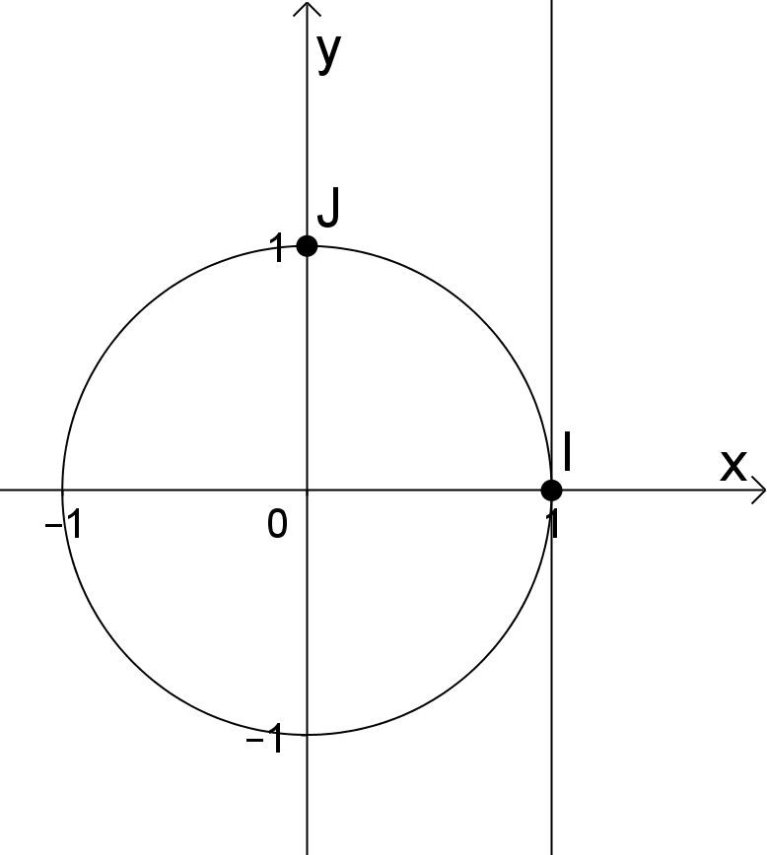

1. Complète par >, < ou =
$$\tan{(35°)}…0$$

$$\tan{(-20°)}…0$$

$$\tan{(150°)}…0$$

$$\tan{(250°)}…0$$

$$\tan{(180°)}…0$$

2. Sans passer par le calcul de l’angle, représente dans le cercle trigonométrique les angles pour lesquels $\tan{α=0,9}$

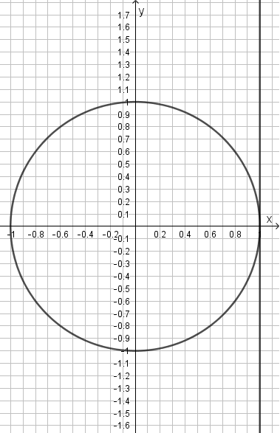

1. Sachant que $\tan{70°}≈2,75$, détermine la valeur approximative des angles suivants.

|  |  |
| --- | --- |
| $\tan{110°≈}$ $\tan{250°≈}$ $\tan{290°}≈$ |  |

1. A l’aide de la calculatrice, détermine l’amplitude des angles (entre 0° et 360°) dont la tangente vaut 0,5. Arrondis au dixième près si nécessaire.
2. Sachant que $α∈QIII$ et que $\sin{(α)}=\frac{-4}{5}$, calcule la valeur exacte de $\cos{(α)}$ en utilisant la formule fondamentale de trigonométrie. Ensuite calcule $\tan{(α)}.$

# Exercices supplémentaires

1. A l’aide du cercle trigonométrique et sans utiliser la calculatrice, complète le tableau suivant :

|  |  |  |  |  |  |  |  |  |
| --- | --- | --- | --- | --- | --- | --- | --- | --- |
| $$α$$ | 0° | 90° | 180° | 270° | 360° | -90° | -270° | -360° |
| $$\sin{α}$$ |  |  |  |  |  |  |  |  |
| $$\cos{α}$$ |  |  |  |  |  |  |  |  |
| $$\tan{α}$$ |  |  |  |  |  |  |  |  |

1. Sachant que $α∈QIII$ et que $\sin{(α)}=\frac{-4}{5}$, calcule la valeur exacte de $\cos{(α)}$ en utilisant la formule fondamentale de trigonométrie. Ensuite calcule $\tan{(α)}.$
2. Sachant que $α∈QIV$ et que $\cos{(α)}=\frac{2}{3}$, calcule la valeur exacte de $\sin{(α)}$ en utilisant la formule fondamentale de trigonométrie. Ensuite calcule $\tan{(α)}.$
3. Si $\cos{α≈-0,8}$, quelle est la proposition fausse?
4. $α$ peut être un angle du 2ème quadrant
5. $α$ peut être un angle du 3ème quadrant
6. $α$ peut être un angle du 4ème quadrant
7. D’un quadrant à l’autre… Sans calculatrice,
8. Sachant que $\sin{80°}≈0,98$, détermine la valeur approximative de :

|  |  |  |
| --- | --- | --- |
| $$\sin{100°}≈$$ | $$\sin{280°}≈$$ | $$\sin{260°}≈$$ |

1. Sachant que $\cos{40°}≈0,77$, détermine la valeur approximative de :

|  |  |  |
| --- | --- | --- |
| $$\cos{140°}≈$$ | $$\cos{220°}≈$$ | $$\cos{400°}≈$$ |

1. Après avoir visualisé la situation sur le cercle trigonométrique, détermine l’amplitude des angles dont ...

|  |  |
| --- | --- |
| 1. le cosinus vaut . | 1. le sinus vaut |
| 1. le sinus vaut . | 1. le cosinus vaut . |
| 1. le sinus vaut 0,35. | 1. le cosinus vaut 0,46. |

1. Représente les angles suivants dans le cercle trigonométrique ainsi que leur sinus et cosinus.

|  |  |
| --- | --- |
| $$α=-150°$$ $$β=160°$$ $$γ=-45°$$ |  |

A quel quadrant appartient $α$? …………………………………………………………

A quel quadrant appartient $β$? …………………………………………………………

A quel quadrant appartient $γ$? …………………………………………………………

1. Représente sur un cercle trigonométrique les angles 150°, 220°, 320° ainsi que leur sinus, leur cosinus et la tangente.

|  |  |  |
| --- | --- | --- |
|  |  |  |

1. Si $\sin{α≈0,6}$, quelle est la proposition vraie?
2. $α$ est dans le 1er ou le 4ème quadrant
3. $α$ est dans le 2ème ou le 4ème quadrant
4. $α$ est dans le 2ème ou le 3ème quadrant
5. $α$ est dans le 1er ou 3ème quadrant
6. $α$ est dans le 1er ou le 2ème quadrant
7. $α$ est dans le 3ème ou le 4ème quadrant
8. VRAI – FAUX : Justifie.
9. $\sin{α}$ peut être égal à -5 : VRAI - FAUX
10. $\tan{α}$ peut être égal à -1000 : VRAI - FAUX
11. $\cos{α}$ peut être égal à -0,965 : VRAI – FAUX
12. Sachant que $\sin{70°}≈0,94$, détermine la valeur approximative des angles suivants.

|  |  |
| --- | --- |
| $\sin{110°≈}$ $\sin{250°≈}$ $\sin{290°}≈$ |  |

1. Sans passer par le calcul de l’angle, représente dans le cercle trigonométrique les angles pour lesquels :

|  |  |
| --- | --- |
|  |  |
|  |  |

1.
2.
3. La tangente à un point du cercle est la droite perpendiculaire au rayon et passant par ce point.
4. Deux triangles sont isométriques si leurs trois côtés sont respectivement de même longueur. Si deux triangles sont isométriques, les angles de l'un sont respectivement égaux aux angles de l'autre.